Trường THCS Nam Hải Họ và tên giáo viên
Tổ : Khoa học tự nhiên Vũ Thị Diệp
Ngày soạn: 18/01/2025

GDTC- Lớp 9
CHỦ ĐỀ 4 : BÀI THỂ DỤC
Bài 1. Từ động tác 1 đến động tác 4
Thời gian thực hiện: Tiết 39
Ôn động tác 1,2, 3,4
Trò chơi “lò cò 3 người” hoặc do GV chọn

I. Mục tiêu bài học

1. Kiến thức:
- Hs thực hiện đúng các động tác ,Động vũ đạo mở bài,động tác chạy bộ vỗ tay và nhảy co, duỗi , nghiêng lườn, vặn mình.
- Biết cách chơi trò chơi phát triển sự khéo léo và linh hoạt.
2. Năng lực:

2.1 Năng lực đặc thù.
- Hs biết và thực hiện đúng ộng vũ đạo mở bài,động tác chạy bộ vỗ tay và nhảy co, duỗi nghiêng lườn,vặn mình.. Biết chơi trò chơi phát triển sự khéo léo, linh hoạt.
- Học sinh lựa chọn và thường xuyên tập luyện nội dung bài học phù hợp để nâng cao sức khoẻ. Học sinh tham gia tốt trò chơi.
2.2 Năng lực chung.
- Học sinh có ý thức chủ động trong tập luyện, học tập, biết xem tranh ảnh trong sách giáo khoa phục vụ nội dung bài học, tự điều chỉnh tình cảm thái độ, hành vi của bản thân.
- Có ý thức lắng nghe, phản hồi tích cực trong quá trình học tập, xác định được mục đích nội dung, phương tiện, và thái độ giao tiếp, xác định được mục đích và phương thức hợp tác, tương tác với bạn học.
- Học sinh thực hiện được các nhiệm vụ học tập, bài tập và trò chơi vận động theo yêu cầu của giáo viên.Học sinh trình bày được sản phẩm học tập.
3. Phẩm chất.
- Học sinh có trách nhiệm với bản thân. Có trách nhiệm với môi trường sống. có trách nhiệm hoàn thành nội dung tập luyện.
- Học sinh gúp đỡ lẫn nhau trong khi tập luyện. Yêu quý và tôn trọng sự khác biệt giữa mọi người.
- Học sinh chủ động hoàn thành lượng vận động của bài tập, tích cực tham gia trò chơi vận động, luôn có ý thúc vươn lên đạt kết quả tốt trong học tập.
* HSKT: Biết tên các động tác bài thể dục, biết thực hiện ở mức độ đơn giản, biết quan sát cac bạn thực hiện.

II. Thiết bị dạy học và học liệu.

+ Chuấn bị của giáo viên: Trang phục gọn gàng, Kế hoạch bài dạy, Còi, tranh ảnh bài thể dục.

+ Chuẩn bị của học sinh: Trang phục (giày TT), sách giáo khoa phù hợp với tiết học.
III. Tiến trình dạy và học.
1. Hoạt động 1: Mở đầu (10 phút)
* Mục tiêu: Tiếp nhận ban đầu về nội dung học tập, hoàn thành LVĐ khởi động và biết cách chơi trò chơi.
* Nội dung: GV trình bày vấn đề, HS trả lời câu hỏi
* Sản phẩm:
- SP1: Học sinh tiếp nhận được về nội dung học tập;
- SP2: Học sinh chuyển được trạng thái cơ thể hoạt động bình thường sang trạng thái vào hoạt động cao hơn.
Nội dung | LVĐ |  | Tổ chức thực hiện
 |  |  | Hoạt động của Gv |  |  | Hoạt động của HS
* Nhận lớp.  - Phổ biến nội dung và mục tiêu bài học.  * Khởi động chung.  - Chạy chậm theo vòng tròn.  - Bài thể dục phát triển trung 6 động tác  - Xoay các khớp.  - Bài tập căng cơ ngang.  * Khởi động chuyên môn.  - Chạy chậm tại chỗ.  - Bật tách trước, sau hai tay chống hông.  *Kiểm tra bài cũ:  - Thực hiện 2 động tác Vũ đạo mở bàiquay 360độ, chạy bộ bật duỗi? | 1v  2^{l} x 8^{n}  2^{l} x 8^{n}  2^{l} x 8^{n}  2- 3 lần  2- 3 lần |  | -GV nhận lớp, hỏi han tình hình sức khỏe học sinh, phổ biến nội dung và mục tiêu bài học.  - Gv di chuyển, quan sát và chỉ dẫn đôn đốc học sinh.  - Gv cho hs khởi động và quan sát nhắc nhở học sinh.  - GV GV sử dụng PP trực quan và PP lời nói nhận xét đánh giá.  - GV gọi 2 hs lên thực hiện. |  |  | - Cán sự lớp tập hợp lớp theo đội hình 4 hàng ngang, báo cáo sĩ số.  - HS quan sát, lắng nghe nội dung và mục tiêu giờ học.  - Đội hình nhậnlớp.  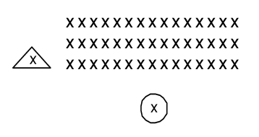  - Hs chạy nhẹ nhàng 1 vòng sân  - Cán sự điều hành khơi động.  - Đội hình khởi động chung.  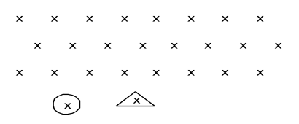  - Gv quan sát nhắc nhở hs tập luyện.  -GV quan nhận xét và cho điểm.
2. Hoạt động 2: Hình thành kiến thức mới (8phút)
* Mục tiêu: Bước đầu học sinh nhận biết được tên và thực hiện được 4 động tác bài thể dục.
* Nội dung: GV trình bày vấn đề, HS trả lời câu hỏi.
* Sản phẩm:
-SP1:Hs thực hiện đúng các động tác vũ đạo mở bài,động tác chạy bộ vỗ tay và nhảy co, duỗi, động tác nghiêng lườn,vặn mình
* Nghiên cứu sgk tìm hiểu và thực hiện.  - Động tác vũ đạo mở bài  - Động tác chạy bộ vỗ tay và  - Động tác Nghiêng lườn  - Động tác Vặn mình. |  | 8 phút |  | - Gv giới thiệu và làm mẫu lại kỹ thuật từng động tác.  - GV Chia lớp thành 04 nhóm, phát tranh ảnh cho các nhóm tự nghiên cứu và thực hiện.  - GV sử dụng PP trực quan và PP lời nói nhận xét đánh giá. |  |  |  |  | - Đội hình 4 nhàng ngang đứng nghe gv hướng dẫn.  - Nhóm trưởng điều hành HS trong nhóm xem tranh, thảo luận và thực hiện.  - Học sinh chủ động hợp tác trao đổi ý kiến.  - HS lắng nghe, quan sát GV làm mẫu và phân tích.  - GV mời đại diện một số nhóm mô tả cách thức thực hiện, sau đó mời các nhóm còn lại nhận xét.
3. Hoạt động 3: Luyện tập (15 phút)
* Mục tiêu:
- Hs biết các động tác vũ đạo mở bài,động tác chạy bộ vỗ tay và nhảy co, duỗi, Nghiêng lườn, vặn mình.
* Nội dung: GV trình bày vấn đề, HS trả lời câu hỏi
* Sản phẩm:
- SP1: Thực hiện đúng các động tác vũ đạo mở bài,động tác chạy bộ vỗ tay và nhảy co, duỗi. Đt nghiêng lườn, vặn mình.
* Thục hiện các động tác.  - Động tác vũ đạo mở bài.  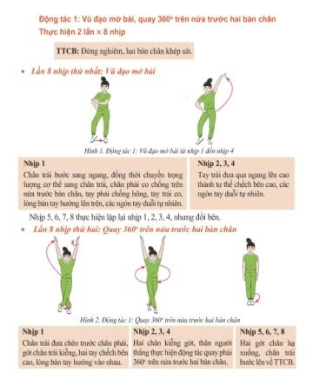  -Động tác chạy bộ vỗ tay và nhảy co, duỗi.  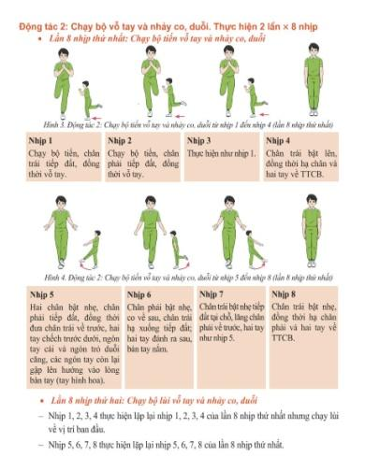  -Nghiêng lườn.  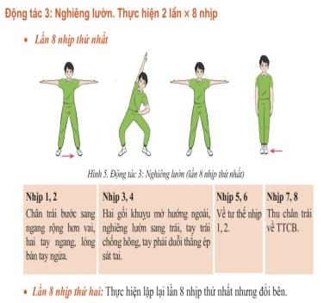  -Vặn Mình.  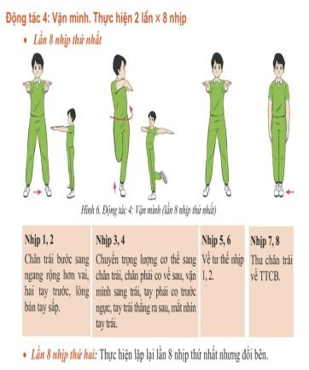 | 4- 6lượt |  |  | - GV hướng dẫn và tổ chức học sinh tập luyện lần lượt các bài tập theo hình thức nhóm đồng loạt; lưu ý những sai sót thường gặp và cách sửa sai.  - GV đánh giá bằng PP quan sát, cho theo 2 mức.  + Đạt: Thực hiện đúng kĩ thuật động tác.  + Chưa đạt: Thực hiện chưa đúngkĩ thuật động tác. |  |  | - Tập luyện đồng loạt  + Cs hô cho cả lớp thực hiện  + ĐH tập luyện  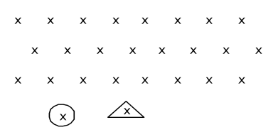  - Tập luyện theo nhóm.  + Nhóm 4 -5 học sinh tập luyện (cử trưởng nhóm điều hành)  + ĐH tập luyện  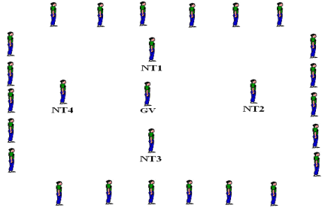  - GV gọi 2 – 3 hs lên thực hiện. GV gợi ý để HS nhận xét và GV đưa ra kết luận.
4. Hoạt động 4: Vận dụng (12phút)
* Mục tiêu:
- Học sinh biết vận dụng chơi trò chơi.
- Biết được vì sao bài tập có tên là “ Bài thể dục nhịp điệu”
* Nội dung: GV trình bày vấn đề, HS trả lời câu hỏi
* Sản phẩm:
- SP1: Hs thực hiện được trò chơi.
- SP2:Hs trả lời được vì sao bài tập có tên là “ Bài thể dục nhịp điệu”.
- Thực hiện;  trò chơi phát triển sự khéo léo. “Lò cò giữ dây”  - Hs suy nghĩ trả lời câu hỏi vận dụng.  + Vì sao bài tập có tên là “ Bài thể dục nhịp điệu”?  * Hồi tĩnh:  - Thả lỏng cơ toàn thân  (nên sử dụng âm nhạc làm nền khi học sinh thả lỏng)  * Nhận xét và hướng dẫn tự tập luyện ở nhà:  - Ưu điểm; Hạn chế cần khắc phục  - Hướng dẫn tập luyện ở nhà  * Xuống lớp: | 3 hiệp  (5-7 phút)  3 – 5 phút  3 phút |  |  |  | - GV chia lớp thành 02 đội bằng nhau. Giáo viên phổ biến nội dung trò chơi, cách chơi luật chơi và tổ chức trò chơi.  - Gv đặt câu hỏi vận dụng.  - GV nhận xét, đánh giá về mức độ tiếp thu kiến thức, kỹ năng của HS.  - Hướng dẫn HS thực hiện thả lỏng; nhận xét giờ học  - Hướng dẫn HS sử dụng SGK để tự tập luyện (buổi học sau mời 1 - 2 HS thực hiện kĩ thuật động tác).  GV; “Thể dục” |  |  | - HS quan sát, lắng nghe và thực hiện trò chơi.  - Học sinh chơi trò chơi nhiệt tình đoàn kết.  - Đội hình trò chơi.  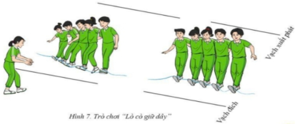  - Hs suy nghĩ lên trả lời câu hỏi vận dụng.  - HS báo các kết quả thực hiện trò chơi, câu hỏi vận dụng  - HS thực hiện các động tác thả lỏng, hồi tĩnh  - HS chú ý lắng nghe.  - HS tiếp nhận bài tập của GV: Tự tập luyện ngoài giờ, các tình huống vận dụng.  Hs: Đáp “ Khỏe”

Trường THCS Nam Hải Họ và tên giáo viên
Tổ : Khoa học tự nhiên Vũ Thị Diệp
Ngày soạn: 18/01/2025

GDTC- Lớp 9
CHỦ ĐỀ 4 : BÀI THỂ DỤC
Bài 2. Bài thể dục nhịp điệu( từ động tác 5 đến động tác 8)
Thời gian thực hiện: Tiết 40
Ôn động tác 1,2 3,4. Học đt 5,6
Trò chơi “lò cò 3 người” hoặc do GV chọn

I. Mục tiêu bài học

1. Kiến thức:
- Hs thực hiện đúng các động tác,Động vũ đạo mở bài,động tác chạy bộ vỗ tay và nhảy co, duỗi, nghiêng lườn, vặn mình. Học mới đt 5,6
- Biết cách chơi trò chơi phát triển sự khéo léo và linh hoạt.
2. Năng lực:

2.1 Năng lực đặc thù.
- Hs biết và thực hiện đúng ộng vũ đạo mở bài,động tác chạy bộ vỗ tay và nhảy co, duỗi nghiêng lườn,vặn mình.. Biết chơi trò chơi phát triển sự khéo léo, linh hoạt.
- Học sinh lựa chọn và thường xuyên tập luyện nội dung bài học phù hợp để nâng cao sức khoẻ. Học sinh tham gia tốt trò chơi.
2.2 Năng lực chung.
- Học sinh có ý thức chủ động trong tập luyện, học tập, biết xem tranh ảnh trong sách giáo khoa phục vụ nội dung bàihọc, tự điều chỉnh tình cảm thái độ, hành vi của bản thân.
- Có ý thức lắng nghe, phản hồi tích cực trong quá trình học tập, xác định được mục đích nội dung, phương tiện, và thái độ giao tiếp, xác định được mục đích và phương thức hợp tác, tương tác với bạn học.
- Học sinh thực hiện được các nhiệm vụ học tập, bài tập và trò chơi vận động theo yêu cầu của giáoviên.Học sinh trình bày được sản phẩm học tập.
3. Phẩm chất.
- Học sinh có trách nhiệm với bản thân. Có trách nhiệm với môi trường sống. có trách nhiệm hoàn thành nội dung tập luyện.
-Học sinh gúp đỡ lẫn nhau trong khi tập luyện. Yêu quý và tôn trọng sự khác biệt giữa mọi người.
- Học sinh chủ động hoàn thành lượng vận động của bài tập, tích cực tham gia trò chơi vậnđộng, luôn có ý thúc vươn lên đạt kết quả tốt trong học tập.
* HSKT: Biết tên các động tác bài thể dục, biết thực hiện ở mức độ đơn giản, biết quan sát cac bạn thực hiện.

II. Thiết bị dạy học và học liệu.

+ Chuấn bị của giáoviên:Trang phục gọn gàng, Kế hoạch bài dạy, Còi, tranh ảnhbàithểdục.

+ Chuẩn bị của học sinh: Trang phục (giày TT), sách giáo khoa phù hợp với tiết học.
III. Tiến trình dạy và học.
1. Hoạt động 1: Mở đầu (10 phút)
* Mục tiêu: Tiếp nhận ban đầu về nội dung học tập, hoàn thành LVĐ khởi động và biết cách chơi trò chơi.
* Nội dung: GV trình bày vấn đề, HS trả lời câu hỏi
* Sản phẩm:
- SP1: Học sinh tiếp nhận được về nội dung học tập;
- SP2: Học sinh chuyển được trạng thái cơ thể hoạt động bình thường sang trạng thái vào hoạt động cao hơn.
Nội dung | LVĐ |  | Tổ chức thực hiện
 |  |  | Hoạt động của Gv |  |  |  | Hoạt động của HS
* Nhận lớp.  - Phổ biến nội dung và mục tiêu bài học.  * Khởi động chung.  - Chạy chậm theo vòng tròn.  - Bài thể dục phát triển trung 6 động tác  - Xoay các khớp.  - Bài tập căng cơ ngang.  * Khởi động chuyên môn.  - Chạy chậm tại chỗ.  - Bật tách trước, sau hai tay chống hông.  *Kiểm tra bài cũ:  - Thực hiện 4 động tác Vũ đạo mở bài quay 360 độ, chạy bộ bật duỗi, lườn, vặn mình? | 1v  2^{l} x 8^{n}  2^{l} x 8^{n}  2^{l} x 8^{n}  2- 3 lần  2- 3 lần |  | -GV nhận lớp, hỏi han tình hình sức khỏe học sinh, phổ biến nội dung và mục tiêu bài học.  - Gv di chuyển, quan sát và chỉ dẫn đôn đốc học sinh.  - Gv cho hs khởi động và quan sát nhắc nhở học sinh.  - GV GV sử dụng PP trực quan và PP lời nói nhận xét đánh giá.  - GV gọi 2 hs lên thực hiện. |  |  |  | - Cán sự lớp tập hợp lớp theo đội hình 4 hàng ngang, báo cáo sĩ số.  - HS quan sát, lắng nghe nội dung và mục tiêu giờ học.  - Đội hình nhậnlớp.  - Hs chạy nhẹ nhàng 1 vòng sân  - Cán sự điều hành khơi động.  - Đội hình khởi động chung.  - Gv quan sát nhắc nhở hs tập luyện.  -GV quan nhận xét và cho điểm.
2. Hoạt động 2: Hình thành kiến thức mới (8phút)
* Mục tiêu: Bước đầu học sinh nhận biết được tên và thực hiện được 4 động tác bài thể dục.
* Nội dung: GV trình bày vấn đề, HS trả lời câu hỏi.
* Sản phẩm:
-SP1:Hs thực hiện đúng các động tác vũ đạo mở bài,động tác chạy bộ vỗ tay và nhảy co, duỗi, động tác nghiêng lườn,vặn mình
* Quan sát và thực hiện  - Động tác bật chụm đá ngang  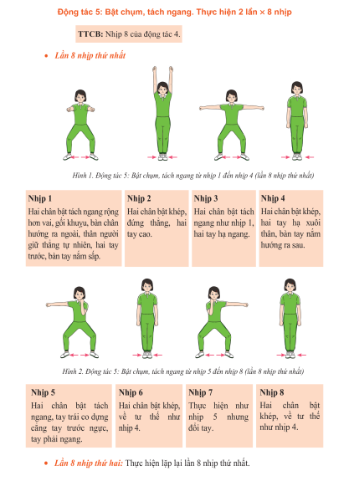  - Động tác bật nâng gối và đá chân trước  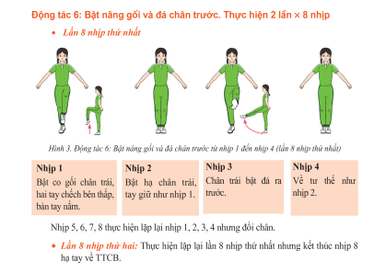 |  | 8 phút |  | - Gv giới thiệu và làm mẫu lại kỹ thuật từng động tác.  - GV Chia lớp thành 04 nhóm, phát tranh ảnh cho các nhóm tự nghiên cứu và thực hiện.  - GV sử dụng PP trực quan và PP lời nói nhận xét đánh giá. |  |  |  |  | - Đội hình 4 nhàng ngang đứng nghe gv hướng dẫn.  - Nhóm trưởng điều hành HS trong nhóm xem tranh, thảo luận và thực hiện.  - Học sinh chủ động hợp tác trao đổi ý kiến.  - HS lắng nghe, quan sát GV làm mẫu và phân tích.  - GV mời đại diện một số nhóm mô tả cách thức thực hiện, sau đó mời các nhóm còn lại nhận xét.
3. Hoạt động 3: Luyện tập (15 phút)
* Mục tiêu:
- Hs biết các động tác vũ đạo mở bài,động tác chạy bộ vỗ tay và nhảy co, duỗi, Nghiêng lườn, vặn mình, bật chụm tách ngang, bật nâng gối và đá chân trước
* Nội dung: GV trình bày vấn đề, HS trả lời câu hỏi
* Sản phẩm:
- SP1: Thực hiện đúng các động tác vũ đạo mở bài,động tác chạy bộ vỗ tay và nhảy co, duỗi. Đt nghiêng lườn, vặn mình, bật chụm tách ngang, bật nâng gối và đá chân trước
* Thục hiện các động tác.  - Động tác vũ đạo mở bài.  -Động tác chạy bộ vỗ tay và nhảy co, duỗi.  -Nghiêng lườn.  -Vặn Mình.  - Động tác bật chụm đá ngang  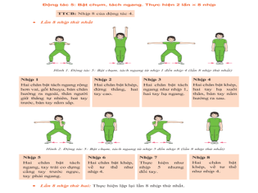  - Động tác bật nâng gối và đá chân trước | 4- 6lượt |  |  | - GV hướng dẫn và tổ chức học sinh tập luyện lần lượt các bài tập theo hình thức nhóm đồng loạt; lưu ý những sai sót thường gặp và cách sửa sai.  - GV đánh giá bằng PP quan sát, cho theo 2 mức.  + Đạt: Thực hiện đúng kĩ thuật động tác.  + Chưa đạt: Thực hiện chưa đúngkĩ thuật động tác. |  | - Tập luyện đồng loạt  + Cs hô cho cả lớp thực hiện  + ĐH tập luyện  - Tập luyện theo nhóm.  + Nhóm 4 -5 học sinh tập luyện (cử trưởng nhóm điều hành)  + ĐH tập luyện  - GV gọi 2 – 3 hs lên thực hiện. GV gợi ý để HS nhận xét và GV đưa ra kết luận.
4. Hoạt động 4: Vận dụng (12phút)
* Mục tiêu:
- Học sinh biết vận dụng chơi trò chơi.
- Biết được vì sao bài tập có tên là “ Bài thể dục nhịp điệu”
* Nội dung: GV trình bày vấn đề, HS trả lời câu hỏi
* Sản phẩm:
- SP1: Hs thực hiện được trò chơi.
- SP2:Hs trả lời được vì sao bài tập có tên là “ Bài thể dục nhịp điệu”.
- Thực hiện;  trò chơi phát triển sự khéo léo. “Lò cò giữ dây”  - Hs suy nghĩ trả lời câu hỏi vận dụng.  + Vì sao bài tập có tên là “ Bài thể dục nhịp điệu”?  * Hồi tĩnh:  - Thả lỏng cơ toàn thân  (nên sử dụng âm nhạc làm nền khi học sinh thả lỏng)  * Nhận xét và hướng dẫn tự tập luyện ở nhà:  - Ưu điểm; Hạn chế cần khắc phục  - Hướng dẫn tập luyện ở nhà  * Xuống lớp: | 3 hiệp  (5-7 phút)  3 – 5 phút  3 phút |  |  |  | - GV chia lớp thành 02 đội bằng nhau. Giáo viên phổ biến nội dung trò chơi, cách chơi luật chơi và tổ chức trò chơi.  - Gv đặt câu hỏi vận dụng.  - GV nhận xét, đánh giá về mức độ tiếp thu kiến thức, kỹ năng của HS.  - Hướng dẫn HS thực hiện thả lỏng; nhận xét giờ học  - Hướng dẫn HS sử dụng SGK để tự tập luyện (buổi học sau mời 1 - 2 HS thực hiện kĩ thuật động tác).  GV; “Thể dục” |  |  | - HS quan sát, lắng nghe và thực hiện trò chơi.  - Học sinh chơi trò chơi nhiệt tình đoàn kết.  - Đội hình trò chơi.  - Hs suy nghĩ lên trả lời câu hỏi vận dụng.  - HS báo các kết quả thực hiện trò chơi, câu hỏi vận dụng  - HS thực hiện các động tác thả lỏng, hồi tĩnh  - HS chú ý lắng nghe.  - HS tiếp nhận bài tập của GV: Tự tập luyện ngoài giờ, các tình huống vận dụng.  Hs: Đáp “ Khỏe”

